Détermination des intersections

Table des matières
Objectif 2
présentation du problème 2
Propriétés spécifiques 4
Cas des cônes réguliers (axe de révolution) ayant le même angle au sommet 4
cas générique : cônes irréguliers (angle au sommet dépendant de l’arête considérée) 6
Condition nécessaire d’intersection entre deux cônes 9
Bonus game 10
Algorithme 11

Objectif
Chaque ville considérée est l’origine d’un cône irrégulier (il n’y a pas nécessairement d’axe de révolution). Selon les positions géométriques des villes, des moyens de transports et de l’année considérés, la forme de chaque cône est évolutive. Dans le but d’améliorer le rendu de cette représentation, les cônes ne doivent pas se chevaucher et s’arrêter à leurs intersections respectives quand cela est nécessaire.
L’objet de ce document est d’identifier un algorithme relativement rapide pour calculer ces dites intersections afin de bénéficier d’un rendu satisfaisant tout en ayant une impression de fluidité lors de changement de paramètres telle que l’année.
La première partie du document rappelle la position du problème et les hypothèses qui sont considérées. La deuxième partie propose quand à elle des propriétés utiles à la compréhension de l’algorithme à mettre en place pour finir sur l’algorithme proprement dit.

présentation du problème
Dans les modélisations qu’on souhaite représenter, près de 1700 villes réparties sur toute la Terre sont considérées. Chacune de ces villes est à l’origine d’un cône irrégulier orienté vers le centre de la Terre et dont l’angle au sommet de chaque arête représente un taux de vitesse relatif à une vitesse maximale pour l’année considérée.Dans notre modèle chaque ville peut au maximum posséder 360 arêtes (une arête tous les degrés).
À chaque mise à jour du modèle ( changement d’année par exemple), nous aurons potentiellement 1700*1699*360=10 397 880 000 ensembles de calculs à produire pour rafraîchir l’affichage des cônes.
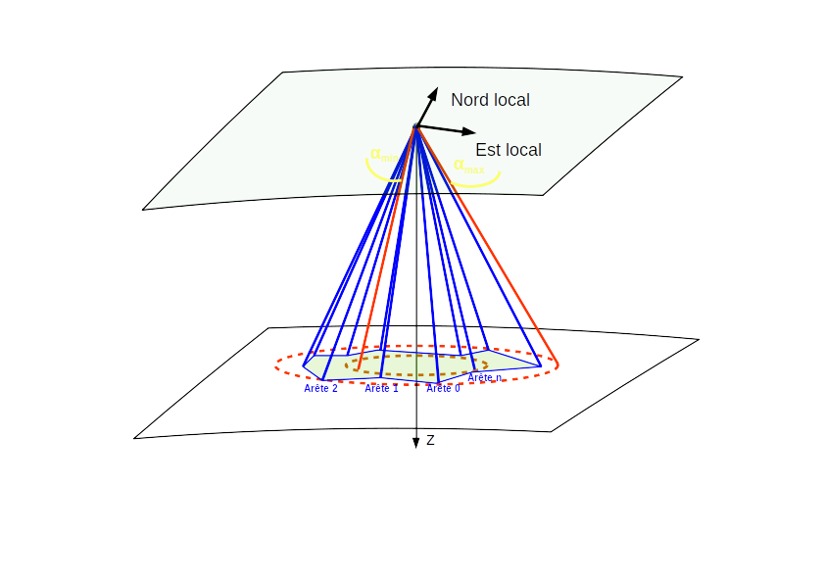Figure 1: exemple d'une ville avec un cône irrégulier et son référentiel local
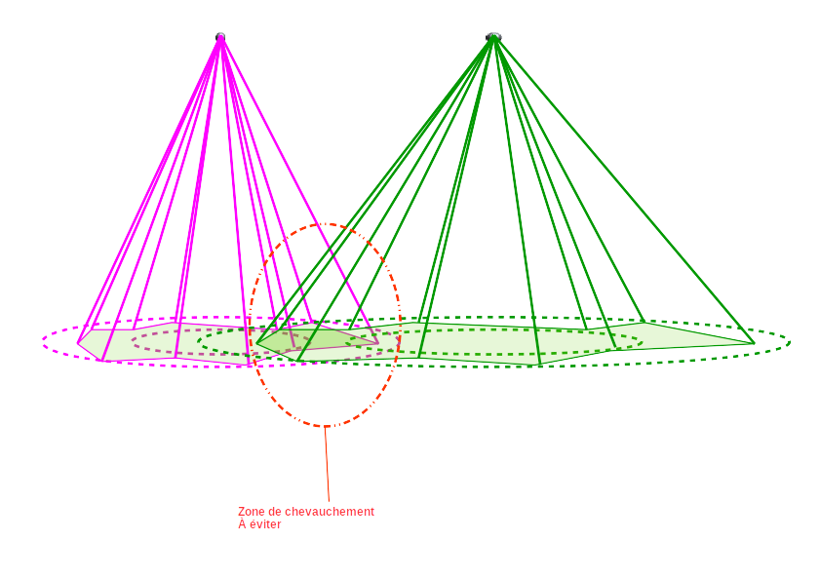Figure 2: problème d'intersection des cônes irréguliers pour des villes proches : les arêtes roses doivent se limiter aux intersections éventuelles avec les côtes des autres cônes.

Au vu du grand nombre de calculs à produire, le rendu ne peut pas être fluide si seul le CPU est en action. Aussi l’algorithme à produire doit au maximum être parallélisable afin que le GPU puisse supporter le maximum de charge !

Propriétés spécifiques
Dans le cadre de ce chapitre d’identification de propriétés spécifiques, le raisonnement sera porté sur des cônes de révolution ayant un angle au sommet compris entre un angle minimum et un angle maximum (). De cette manière les cônes irréguliers sont compris entre ces deux extrémités (voir figure 1).
L’objectif de ce chapitre est d’identifier le domaine dans lequel une arête d’un cône réel et irrégulier peut être en intersection avec un autre cône irrégulier.

Cas des cônes réguliers (axe de révolution) ayant le même angle au sommet
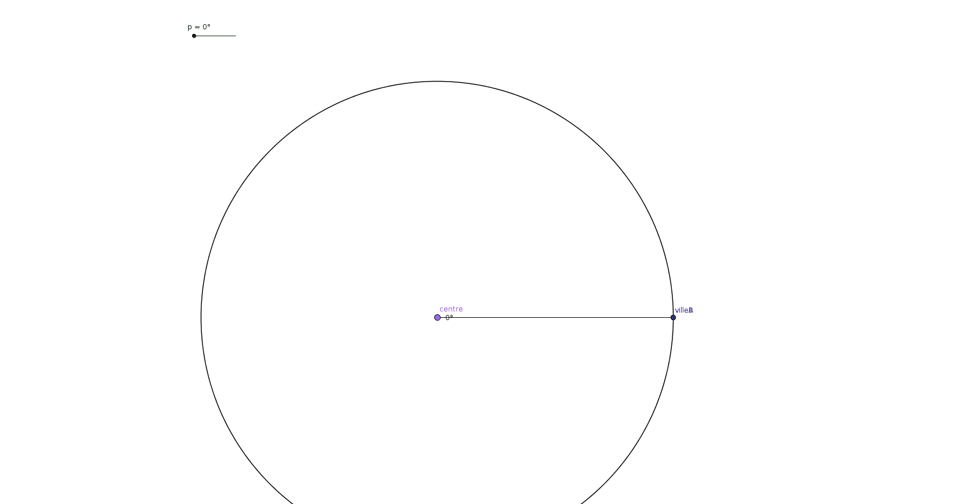
Soient deux villes (nommées respectivement V₁ et V₂) situées à la surface de la Terre de rayon R et de centre C, chacune des villes possède un référentiel orthonormé direct (ROND) local constitué du nord, est et bas locaux (North, East, Down ou NED₁ et NED₂) .
Pour un angle α compris entre l’horizontal local et la surface du cône, le cône de sommet V₁ (respectivement V₂) et d’axe de révolution (V₁ C) (respectivement (V₂ C)) possède pour équation caractéristique :
voir wikipedia
(respectivement )
Soit (P) le plan médian du segment [V₁V₂], C le centre de la Terre appartient nécessairement à (P) par construction. L’axe de révolution (CV₂) est donc bien l’image de l’axe de révolution (CV₁) par rapport au plan médian (P). Trivialement, on peut aussi démontrer que le référentiel local NED₂ est l’image du référentiel local NED₁ par rapport au plan médian (P) composé avec une rotation autour de l’axe de révolution.
Ainsi on démontre que le plan médian est aussi plan de symétrie.
On en déduit que le plan médian est le plan d’intersection des deux cônes quand leurs angles au sommet sont égaux !
Soit M₁ un point du cône ayant pour sommet V₁, alors les coordonnées de M₁ s’expriment de la manière suivante

Le triangle V₁V₂C est isocèle en C en conséquence, si θ est l’angle formé par les vecteurs et (angle au sommet C) alors les angles aux sommets V₁ et V₂ sont égaux à .
Si γ est l’azimut de V₂ dans NED₁ depuis V₁ (dans le plan horizontal local de V₁, c’est l’angle formé entre le nord local est la direction de V₂) alors un vecteur normal à (P) est .
Soit alors :
(EQ 1)
(EQ 1) est l’équation du plan (P) dans le référentiel NED₁.
Pour rappel, pour tout point de l’espace, la distance entre A et le plan (P) est donné par la formule suivante :

En particulier pour A=M₁ :

Pour identifier le domaine de Φ pour lequel il y a intersection entre le plan et le cône, il suffit de faire un changement de variable dans la fonction précédente avec une distance nulle :
.
(EQ 2)
- cas où le coefficient de t² est nul : Le plan (Q) contenant (V₁C) et le vecteur est perpendiculaire à (P) et est un plan de symétrie pour le cône de sommet V₁. La résolution de l’équation (EQ 2) ne propose au plus qu’une solution. Le problème étant symétrique par rapport à (Q), cette solution unique se trouve dans ce plan. Dans ce cadre,
- cas où le coefficient de t² est différent de zéro : L’équation EQ2 trouve au plus deux solutions distinctes correspondant à , domaine dans lequel le cône est en intersection avec le plan (P). Dans ce cadre l’injection des coordonnées de M₁ dans EQ1, nous donne la relation suivante :
d’où (relation 1)

cas générique : cônes irréguliers (angle au sommet dépendant de l’arête considérée)
Les cônes réels sont compris entre deux cônes de révolution. En reprenant les notations précédentes,
on définit comme (respectivement ) les angles entre lesquels est compris le cône réel ayant pour sommet la ville V₁ (respectivement V₂).
Soit i un entier naturel positif, on désigne par ar_{1i} (respectivement ar_{2i})la i^{ème} arête du cône ayant pour sommet V₁(respectivement V₂).
Soit M_{1i} un point de l’arête ar_{1i}, les coordonnées de M_{1i} sont dans NED₁ avec Φ_{1i} l’azimut de l’arête considérée par rapport au nord local, α_{1i} l’angle entre l’horizontal local et l’arête et r la distance entre V₁ et M_{1i}.
Les transformations pour passer de NED₁ à NED₂ consistent en une rotation d’angle autour du troisième axe [R_{z}()] suivie d’une rotation d’angle autour du second axe [R_{y}()] puis d’une rotation d’angle autour du troisième axe [R_{z}()] et enfin une translation de vecteur (en espace affine).
La matrice de passage de NED₂ à NED₁ en espace vectoriel est :

L’objectif est de déterminer pour une arête ar_{1i} le domaine d’angles dans lequel il est susceptible d’avoir intersection entre l’arête considérée projetée par V₁ et le cône réel issu de V₂.
Soit NED₂’ le référentiel local en V₂ image de NED₂ après une rotation autour du troisième axe d’un angle . La matrice de passage de NED_{2’} à NED₁ en espace vectoriel est :

Les coordonnées V₁ dans NED₂’ étant

Le cône de sommet V₂ d’angle au sommet (respectivement ) est inscrit dans le cylindre (L_{2max}) (respectivement le cylindre (L_{2min})) d’axe de révolution (V₂C) avec un rayon ayant pour valeur et une hauteur ayant pour valeur .
L’intersection d’un segment (en l’occurrence ar_{1i} ) avec un cône de révolution implique l’intersection de ce segment avec le cylindre circonscrit au cône.
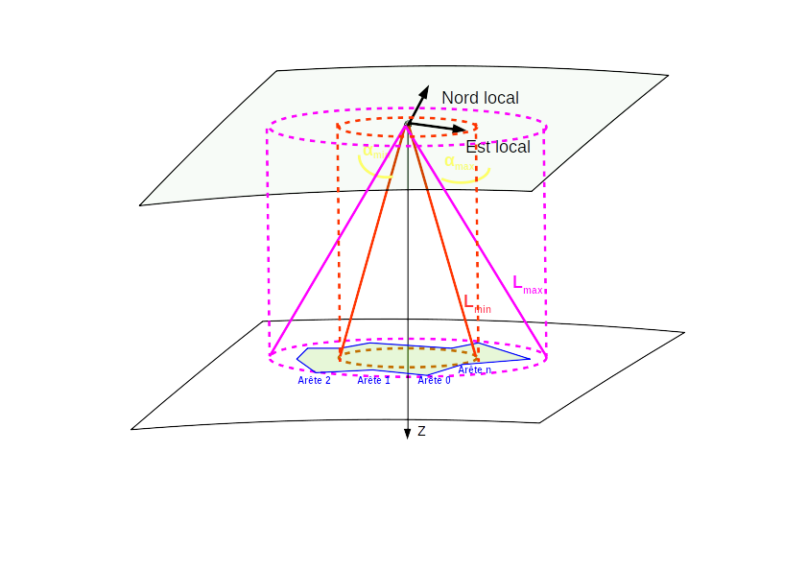Figure 3: cylindres circonscrits au cônes limites
La recherche des points M1i appartenant à un cylindre implique :

Soit alors la recherche des points d’intersection entre l’arête et un cylindre signifie :
(rel. 2)
L’équation polynomiale en r permet d’identifier au plus deux racines correspondant aux intersections entre un cylindre et l’arête. L’inégalité sur r définit aussi un domaine de validité, dans tous les cas r est un réel positif plus petit ou égal à R. De ces racines nous pouvons déduire les angles Φ_{2i,min} et Φ_{2i,max} (après rotation d’angle – γ₂) entre lesquels il est susceptible d’avoir une intersection entre l’arête i considérée et le cône réel.
Les travaux de Tomas Moller et de Ben Trumbore (Fast, Minimum Storage Ray/Triangle Intersection) proposent un algorithme efficient pour déterminer le point d’intersection entre un rayon (ici l’arête [V₁M_{1i}]) et un triangle (ici formé par le sommet V₂ et deux arêtes consécutives du cône ar_{2j} et ar_{2j+1}). Pour une arête ar1i, il suffit d’appliquer cet algorithme à toutes les facettes du cône irrégulier de sommet V2 pour en définir l’intersection (r minimum).

Condition nécessaire d’intersection entre deux cônes
La séparation (pas d’intersection) des cylindres dans lesquels sont inscrits les cônes implique la séparation des cônes.
Dans le plan de symétrie (U) passant par les points C, V₂ et V₁, la coupe des cylindres se traduit par deux rectangles dont un des côtés est tangent au cercle formé par la Terre en V₁ ou V₂. Ce côté (centré sur V₁ ou V₂) a pour longueur .L’autre longueur caractéristique est .
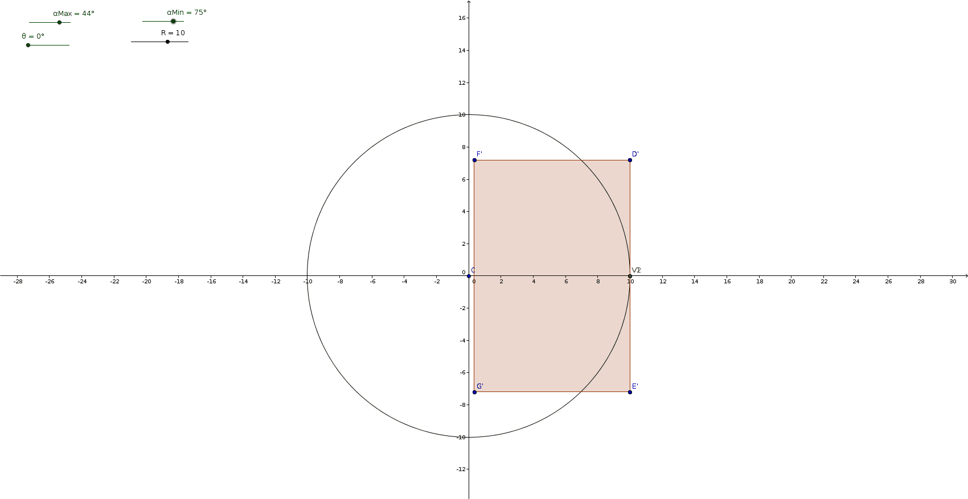
Soit le vecteur normé et son vecteur normal direct normé(dans le plan (U)) alors les coordonnées des sommets du rectangle (DEGF) exprimés dans le repère sont :

V₂ (respectivement ses cônes de révolution et leurs cylindres circonscrits) est l’image de V₁ (respectivement ses cônes de révolution et leurs cylindres circonscrits) par une rotation de centre C et d’angle θ :

Il y a nécessairement intersection entre les deux rectangles quand l’abscisse de G’ est plus grand que l’abscisse de F ou G (condition nécessaire mais pas suffisante dans le cas où l’abscisse de G’ est plus grande que l’ordonnée de F).

on obtient
Au bilan, une condition suffisante de séparation des cônes engendrés par deux villes est donc :

Dans le jeu de tests actuel, nous avons et donc

Ce critère de séparation ne sera pas utile dans notre cas car trop ouvert (angle correspondant presque à deux villes aux antipodes) !

Bonus game
Soit les longitude et latitude d’une ville. Dans le repère absolu, les coordonnées d’une ville sont alors .
L’équation du plan médiateur (P) entre deux villes s’exprime de la manière suivante dans le repère absolu :
(EQ 1 bis)
L’usage de cette équation générique permet de définir une partition de l’espace de Voronoi et nous permet de s’assurer que les cônes décrits dans 4 sont conformes.

Algorithme
Au niveau macro, la logique de l’algorithme pour traiter le problème est la suivante :
- préparation géométrique initiale
  - identification des angles correspondant aux moyens de transport terrestre, en déduire les angles extrêmes (α_{max} et α_{min}) sur la période considérée.
  - Déduire de α_{max} et α_{min} l’angle θ_{séparation} de séparation des villes. Chaque couple de villes dont l’angle d’ouverture est plus grand que θ_{séparation} ne sera point considéré pour la suite du traitement.
  - Pour chaque couple de villes (V₁-V₂ et V₂-V₁ sont deux couples distincts), calculer les éléments géométriques suivants :
    - angle d’ouverture
    - vecteur directeur unitaire dont l’origine est la première ville et pointant vers la seconde ville. Ce vecteur est exprimé dans le repère local de la première ville et dans le repère absolu.
    - Azimut de la seconde ville.
  - Suppression des couples de villes qui n’auront jamais aucune intersection de cônes.
  - Pour chaque ville, identification des communes voisines les plus proches pour chaque secteur angulaire (voir algorithme 1 page 5 de Meshless Voronoi on the GPU.pdf). Par exemple la ville la plus proche pour chaque secteur angulaire de 10° ou les deux villes les plus proches pour chaque secteur angulaire de 1°. (à éprouver)
  - Pour chaque ville identification des distances maximales par rapport aux frontières du « pays ».
- Mise à jour pour une année définie
  - Pour chaque ville, calcul de l’angle d’ouverture α_{i} correspondant à chaque arête et détermination du caractère régulier du cône ( cône de révolution lorsqu’il n’y a qu’un seul type de moyen de transport terrestre pour la ville) avec son angle d’ouverture unique.
  - Pour chaque ville A, déterminer deux à deux les villes villes proches susceptibles d’être en intersection. Puis pour chaque arête ar_{i} de la ville A et une ville voisine concernée :
    - si la ville A et la ville voisine génèrent des cônes réguliers avec le même angle au sommet, alors nous employons la relation 1 pour déterminer la longueur maximale des arêtes concernées.
    - Si la ville A ou la ville voisine génèrent un cône irrégulier alors à l’aide de la relation 2, nous déterminons les arêtes de la ville voisine susceptibles d’être en intersection avec l’arête de la ville A considérée puis nous utilisons les travaux de Tomas Moller et de Ben Trumbore pour calculer la longueur de l’arête par rapport à chaque facette de la ville voisine.
Traitement CPU
Traitement GPU

